LAPORAN REMEDI UUK

0086351230

MUHAMMAD RAAFI NAIIM

KELAS XI PPLG

Soal 1

Untuk soal 1 bagian terpenting yg perlu disi yaitu

Ada 3

Main index

Pendaftaran

Faq

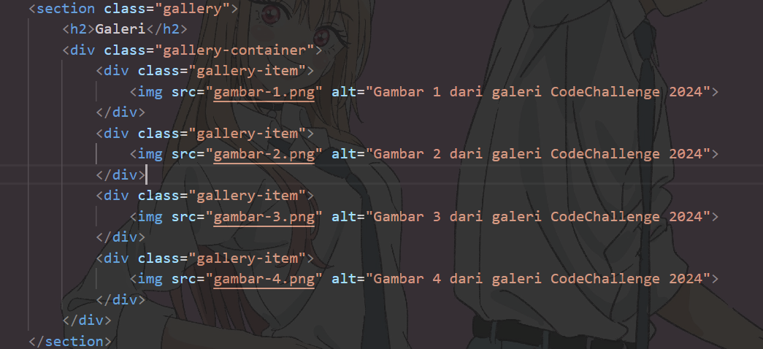Contoh penggalan dari main index yaitu halaman awal lobby jadi kita perlu membuat sebuah div terlebih dahulu agar mengklasifikasikan sebuah gambar

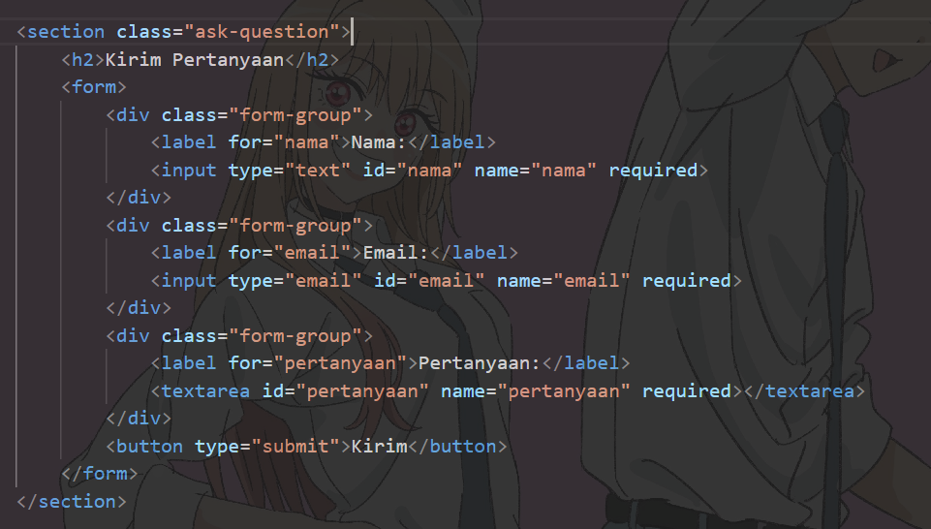Sama seperti sebelumnya yg terpenting adalah div jika agar tersusun dengan rapih

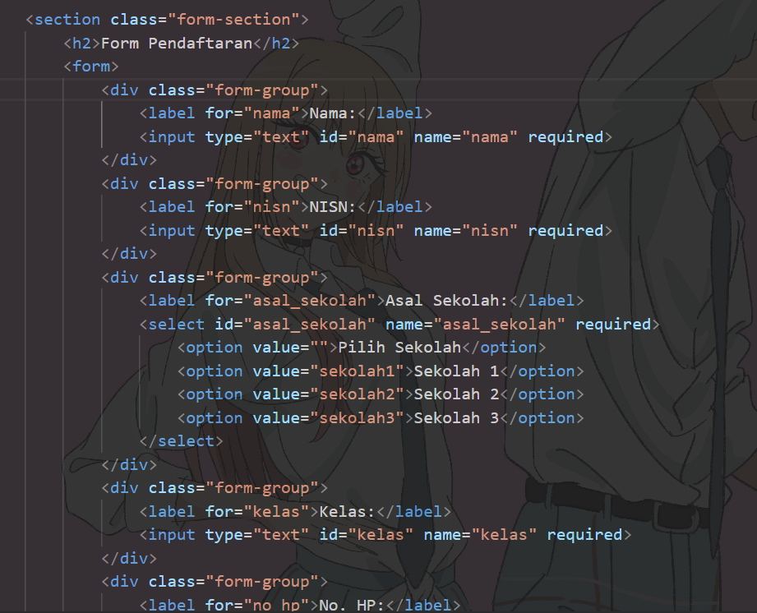Div ini hal tepenting dalam html dan section juga yg perlu ditambahkan untuk 3 html ini kita saya membuat 3 css setiap html nya agar dapat bekerja

“saya sebelumnya minta maaf karena untuk css ini saya kurang tau jadi bentuknya masih biasa saja”

Soal 2

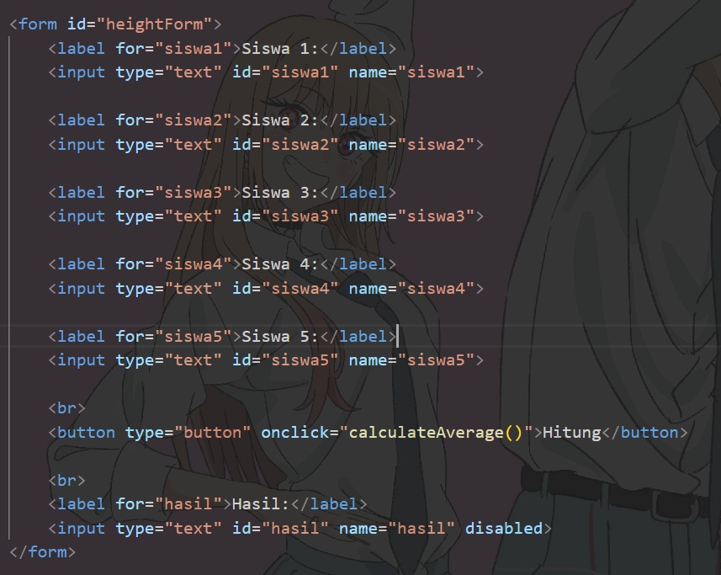Buat sebuah form yg berisi 5 siswa

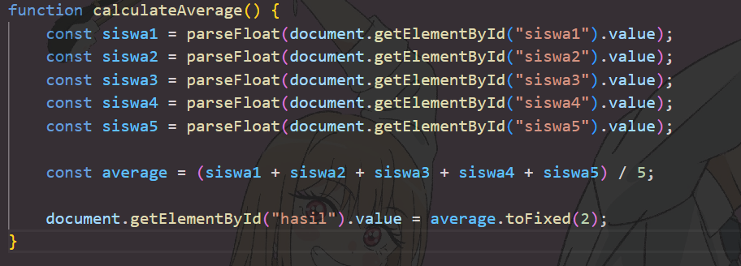Lalu js ini yang terpenting agar dapat menghitung semua siswa yg telah di input angkanya

Untuk css di sesuaikan

Soal 3

Soal ini saya jujur kurang tau maksudnya jadi saya cuman menampilkan data yg saya buat dari php my admin

